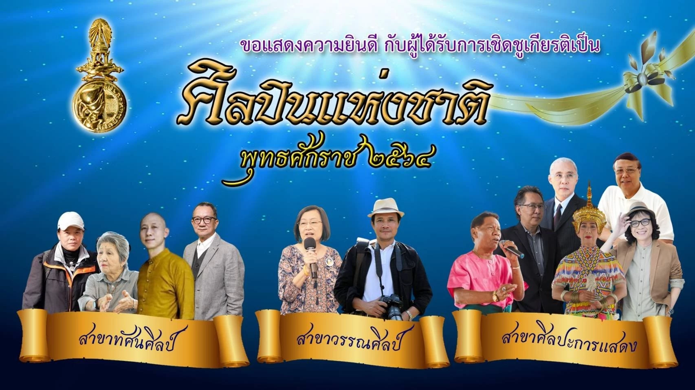

สาขาศิลปะการแสดง จำนวน 6 คน ได้แก่
- ผู้ช่วยศาสตราจารย์ธรรมนิตย์ นิคมรัตน์ (โนรา)
- นายกำปั่น นิธิวรไพบูลย์ (เพลงโคราช)
- นายไพฑูรย์ เข้มแข็ง (นาฏศิลป์ไทย - โขน ละคร)
- ศาสตราจารย์ณรงค์ฤทธิ์ ธรรมบุตร (ดนตรีสากล - ประพันธ์เพลงคลาสสิก)
- นายสลา คุณวุฒิ (ดนตรีไทยสากล - ประพันธ์เพลงไทยลูกทุ่ง)
- นายนพพล โกมารชุน (ภาพยนตร์และละคร)

ที่มา: กระทรวงวัฒนธรรม

